Учащийся _____________________(А.Н. Кардаильский)

Преподаватель _____________________(В.А. Трусевич)

Руководитель программы _______________________(В.В. Королёв)

**Отчёт по летней практике**

**1 года обучения СЕГРИС**

на тему:

«Расчет ежедневного бюджета»

**Министерство образования и науки Российской Федерации**

федеральное государственное автономное образовательное учреждение высшего образования

**«САНКТ-ПЕТЕРБУРГСКИЙ НАЦИОНАЛЬНЫЙ ИССЛЕДОВАТЕЛЬСКИЙ**

**УНИВЕРСИТЕТ ИНФОРМАЦИОННЫХ ТЕХНОЛОГИЙ,**

**МЕХАНИКИ И ОПТИКИ»**

АНО ДПО «СЕГРИС»

СОДЕРЖАНИЕ

ВВЕДЕНИЕ 4

1. Предметная область 5

2. Проектирование разработки 6

2.1 Результаты работы интернет-ресурса 6

3. Функционал 7

3.1 О регистрации и входе в сеть: 7

3.2 О самом приложении: 7

4. Описание программного кода 8

4.1 Главная страница 8

4.2 Регистрация 10

4.3 Вход в сеть. 15

4.4 Приложение. 19

5. ЭКОНОМИЧЕСКАЯ ОЦЕНКА РАЗРАБОТКИ 24

5.1 Оценка стоимости оборудования 24

5.2 Оценка стоимости оборотных средств 26

5.3 Расчет взносов во внебюджетные фонды 27

5.4 Расчет непредвиденных расходов 28

5.5 Оценка себестоимости разработки ПП 28

6. Заключение 30

7. СПИСОК ИСПОЛЬЗОВАННЫХ ИСТОЧНИКОВ 31

8. Общие Сведения о разработки 32

9. Описание выполнения программы 33

9.1 Способ вызова программы 33

9.2 Описание функциональных возможностей пользователей 33

10. Скриншоты частей сайта 34

11. Рисунок П.1 35

12. Рисунок П.2 36

13. Рисунок П.3 37

14. Рисунок П.4 38

ВВЕДЕНИЕ

Здравствуйте, я Кардаильский Алексей, работающий над этим проектом сейчас проведу вам экскурсию по этому проекту. Я Выбрал тему расчёта бюджета, потому что эта тема мне наиболее понятна и интересна, а так же она имеет сложность 3/3.

1. Предметная область

Деньги не бесконечны. Приложение показывает, сколько стоит потратить сегодня, а сколько оставить на завтра. Считает новый бюджет на ходу, пока вы вводите трату. Приложение показывает правду: если потратите слишком много сегодня, уменьшится сумму на завтра.

1. Проектирование разработки
   1. Результаты работы интернет-ресурса

Созданный сервис является веб-ресурсом, который размещён на хостинге в сети интернет. Для начала работы необходимо установить на компьютер браузер, поддерживающий HTML5, CSS3, JavaScript, открыть его, после чего открыть файл: «version 1.0 (1).html». В результате в окне браузера должен открыться созданный веб-сайт. С подробным техническим описанием работы интернет-ресурса можно ознакомиться в главе “Функционал” и в главе “Описание программного кода” настоящей пояснительно записки.

1. Функционал
   1. О регистрации и входе в сеть:

Проект имеет систему регистрации и входа в сеть. Логины и пароли находятся в Локальном хранилище. Существует возможность выйти и из аккаунта, а так же удалить аккаунт. При нажатии на "Выйти из аккаунта.", вас перенесёт на главную страницу сайта. Что бы полностью защитить ваш аккаунт вам нужно будет так же выйти с сайта полностью. При нажатии на "Удалить аккаунт.", вас так же перенесёт на главную страницу, но при этом ещё совершатся следующие действия:

1.Ваш логин и пароль удалятся из Локального хранилища и соответственно со всего сайта.

2.Удалятся все поля которые были заполнены вами.

Когда вы создаёте аккаунт при уже имеющимся аккаунте произойдут все те же действия, что и при кнопке "Удалить аккаунт.", но вместо удаления вашего логина и пароля они заменятся на логин и пароль от вашего нового аккаунта. По этому перед созданием аккаунта вам вылетит предупреждение.

* 1. О самом приложении:

Для начала пользователю нужно ввести бюджет, валюту, и кол-во дней на которые нужно растянуть деньги. Пока пользователь это не сделает будет вылетать ошибка. За тем появится норма которую вам стоит потратить завтра. После этого вы сможете ввести сумму которую растратели за день. Это поле вы будете должны заполнять каждый день. Если вы потратите меньше этой суммы, вам вылетит поздравление и ваша норма на завтра увеличется. Соответственно если вы потратите всё накопленное за прошлый день, то ваша норма на завтра вернётся в изначальную. Если вы потратите больше этой суммы, вам вылетит предупреждение и ваша норма на завтра уменьшится. Соответственно если вы потратите меньше это суммы, то ваша норма на завтра вернётся в изначальную и при этом увеличется. Если вы потратите ровно эту сумму, вам так же вылетит поздравление, но ваша норма на завтра останется на месте.

1. Описание программного кода

Финальный сайт разделён на 4 части:

* Главная страница.
* Регистрация.
* Вход в сеть.
* Приложение.

По порядку о каждой части.

* 1. Главная страница

Это самая простая по созданию страница.

Она встречает пользователя и пользователь ознакомливается с функционалом сайта.

Здесь пользователь понимает нужен ему этот сайта или нет.

Из этого сайта ведут 3 дороги в 2 места.

2 дороги идут во 2 часть - регистрацию:

1- ссылка которая меняет цвет на более светлый.

2- кнопка которая также меняет цвет, но медленно.

И 1 дорога ведёт в 3 часть - вход в сеть:

3- ссылка которая меняет цвет на более светлый.

Для кнопки используются такие свойства CSS как:

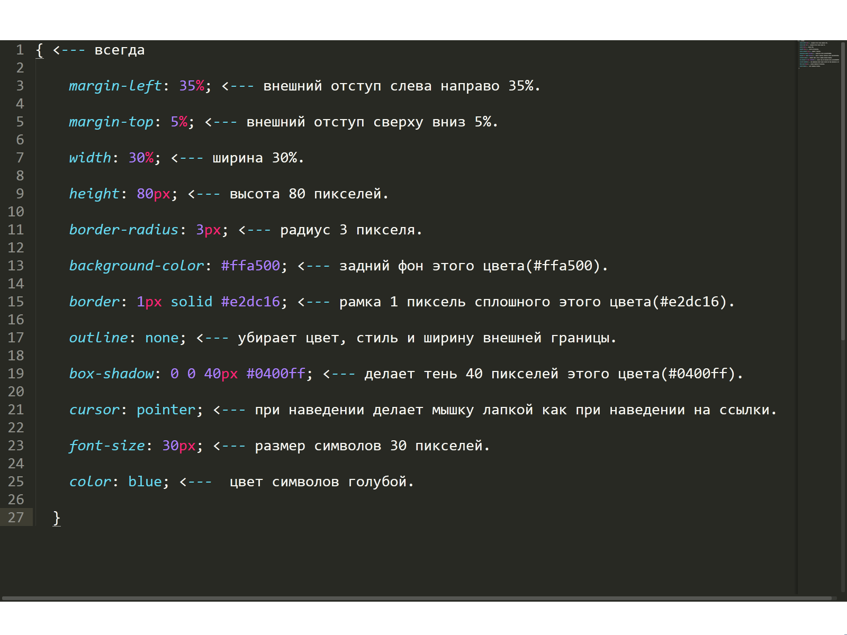

Рисунок CSS.1.1

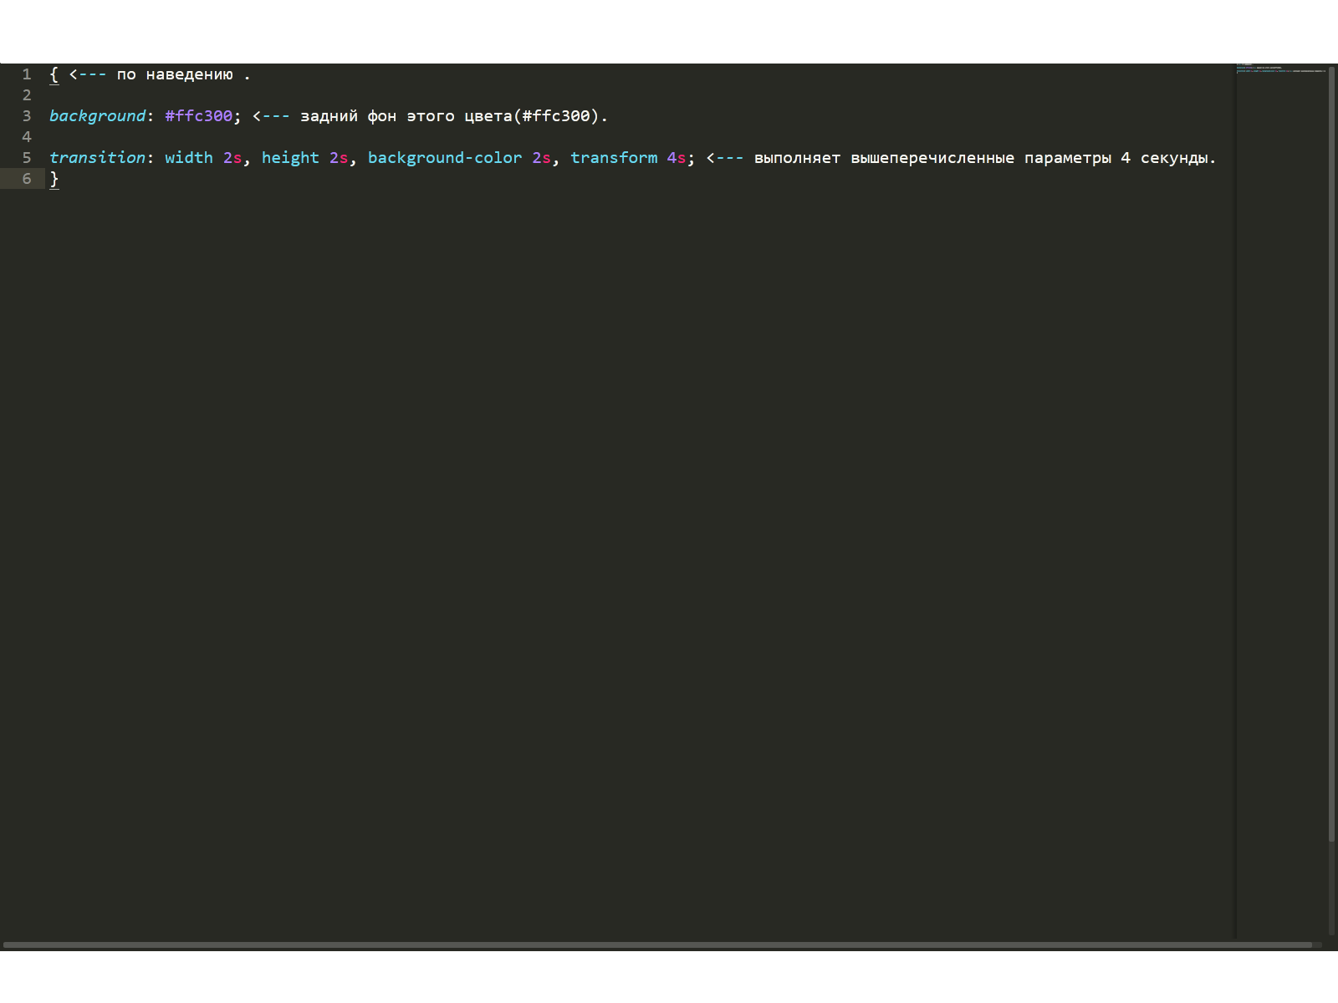

Рисунок CSS.1.2

* 1. Регистрация

Это 2 по сложности страница.

Здесь уже есть алгоритмы.

Здесь есть 3 проверки:

1. проверка на заполнение полей.
   1. (Если заполнены не все поля-вылетит ошибка "Не все обязательные поля были заполнены.".)
2. проверка на 1 элемент.
   1. (Если 1 элемент - пробел-вылетит ошибка "В строках 1 элемент не должен быть пробелом.".)
3. 3- проверка на поля с паролями.
   1. (Если пароли не совпадают-вылетит ошибка "Пароли не совпадают.".)

Соответственно если эти 3 проверки не выдали вам ошибки, т.е. вы ввели всё верно, то в Локальное хранилище добавится ваш логин и пароль. Так же вы перейдёте в 4 часть - Приложение.

Вот полный алгоритм с пояснениями для каждой строки: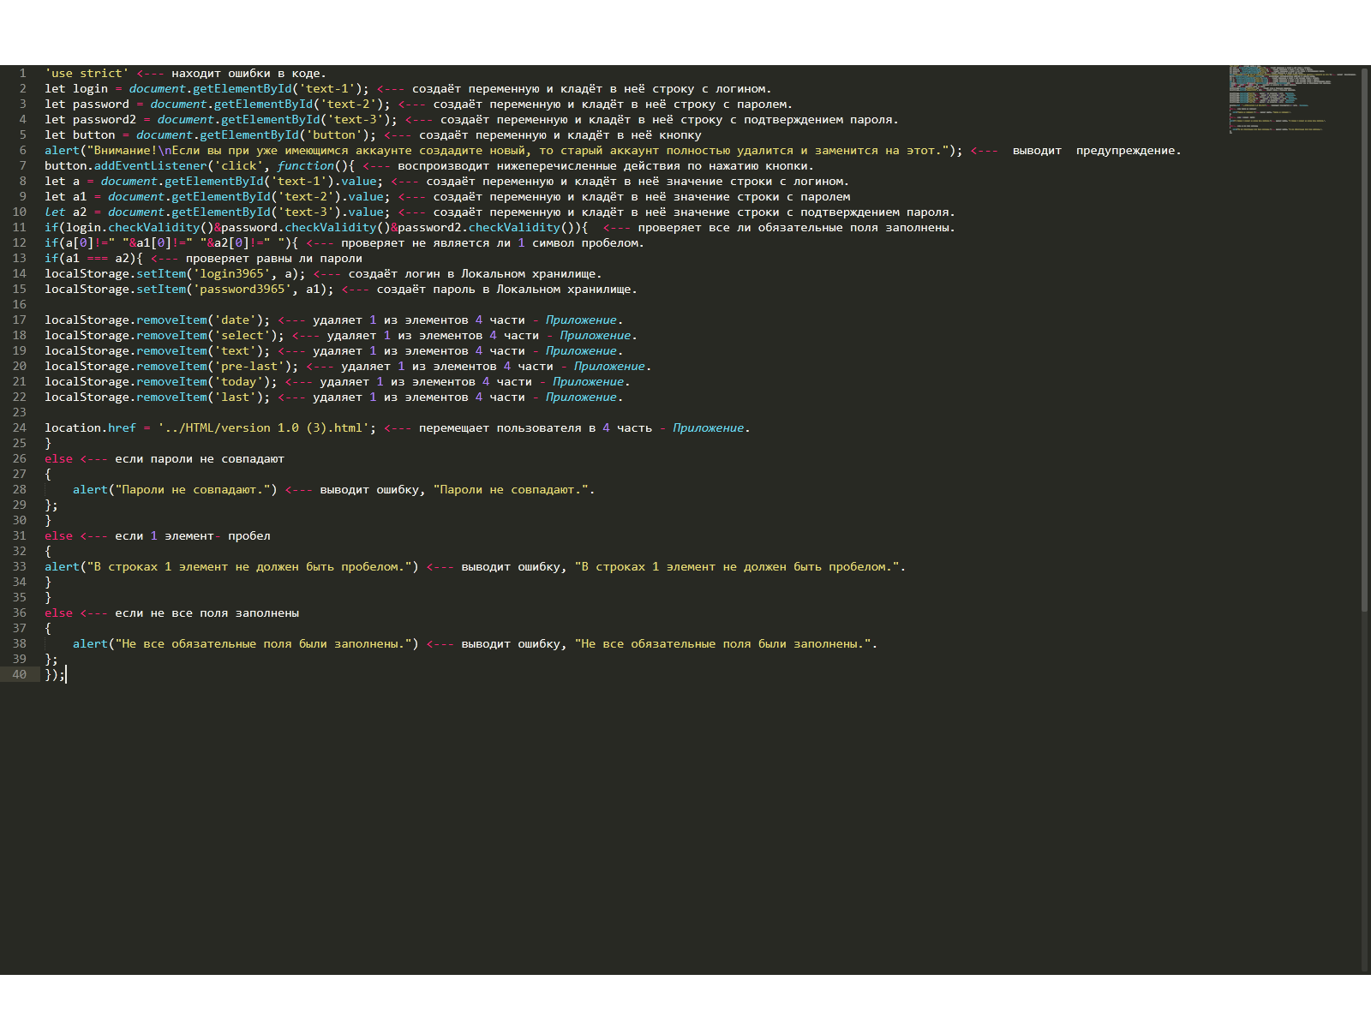 Рисунок JS.2

Для кнопок используются такие свойства CSS как: 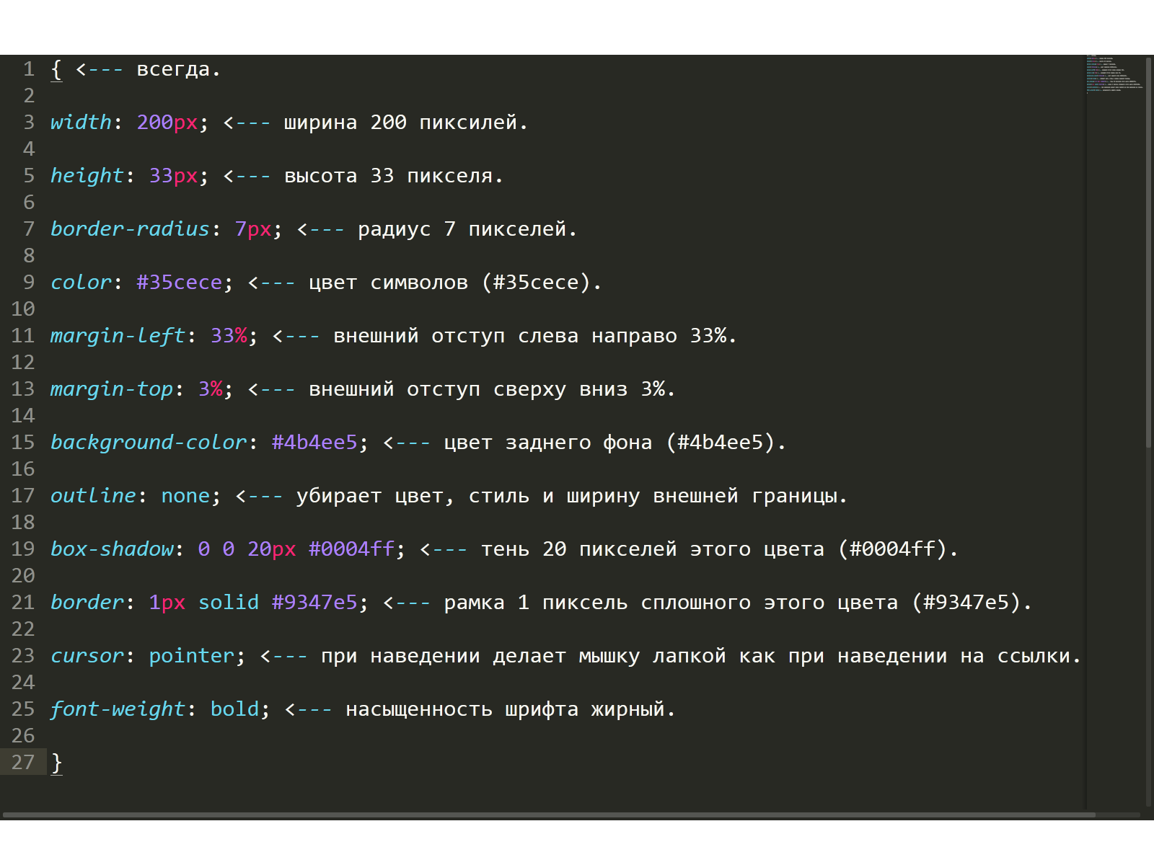 d

Рисунок CSS.2.1

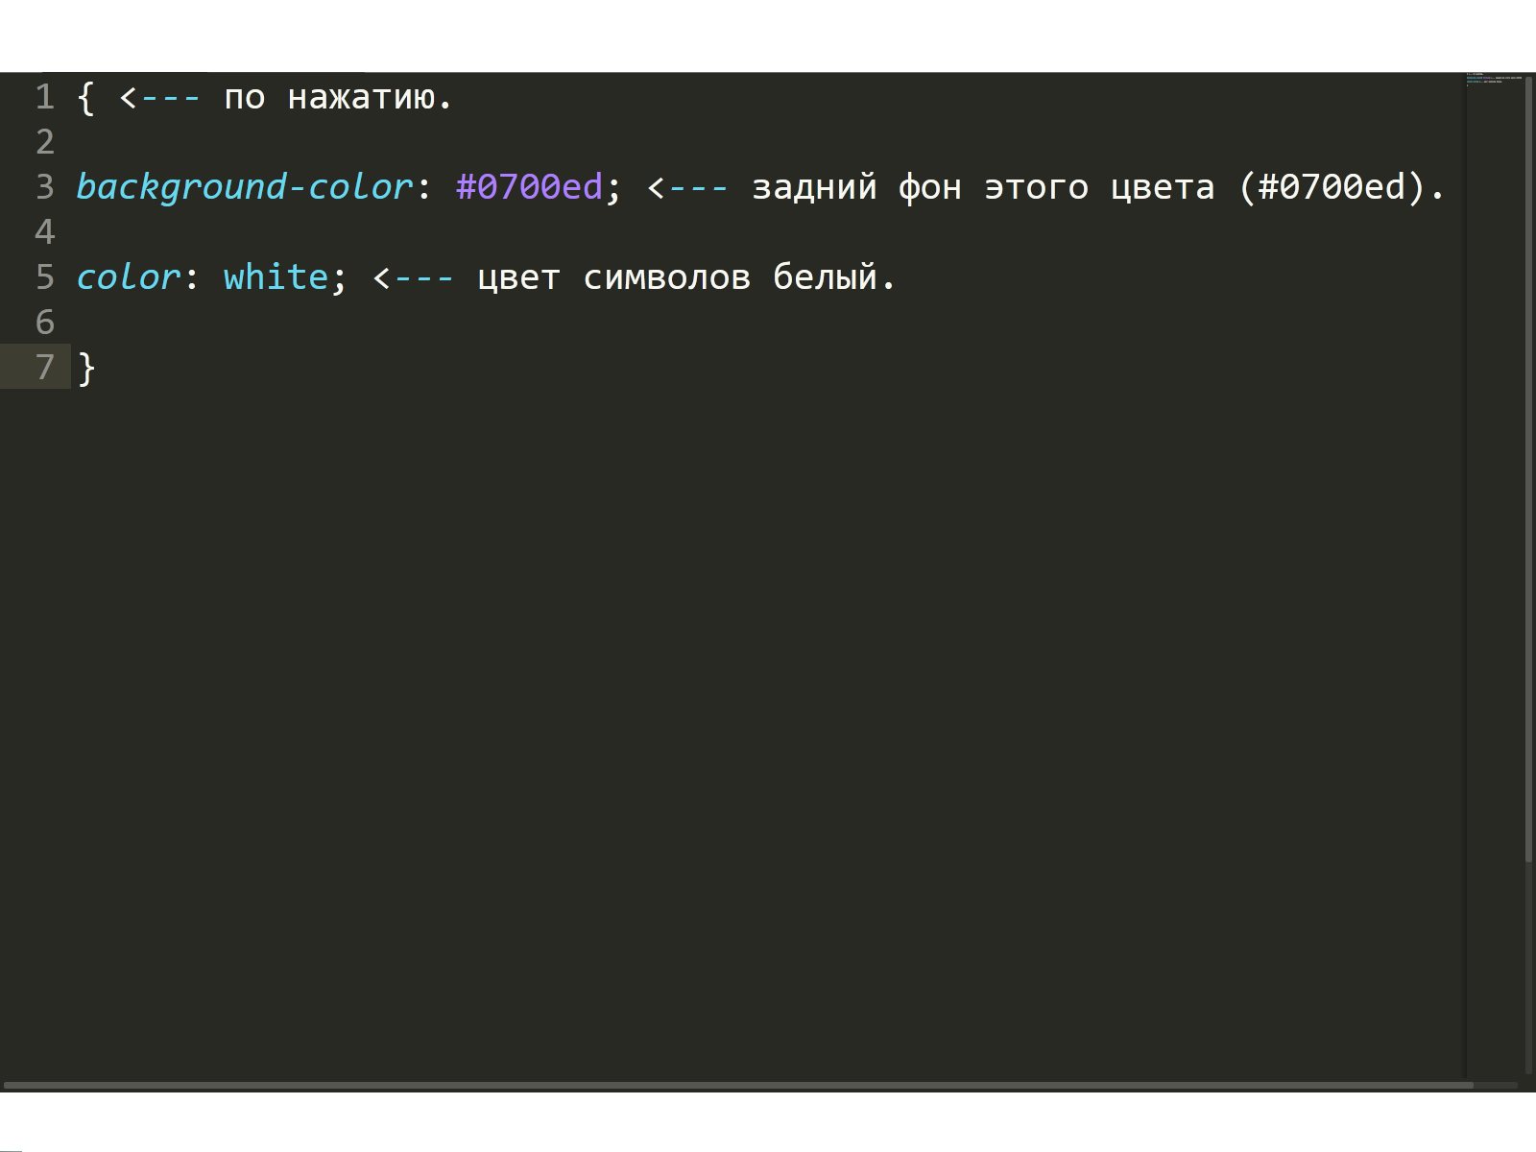

Рисунок CSS.2.2

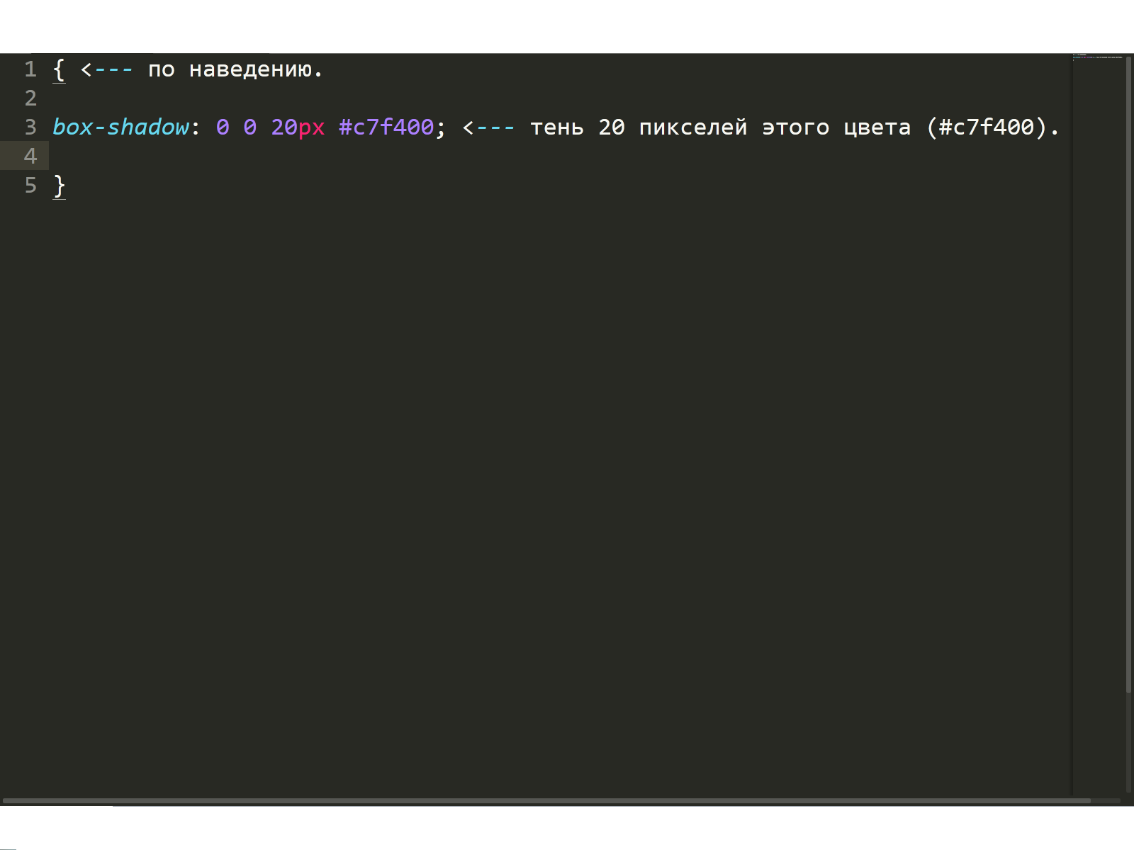

Рисунок CSS.2.3

Для текстовых полей используются такие свойства CSS как: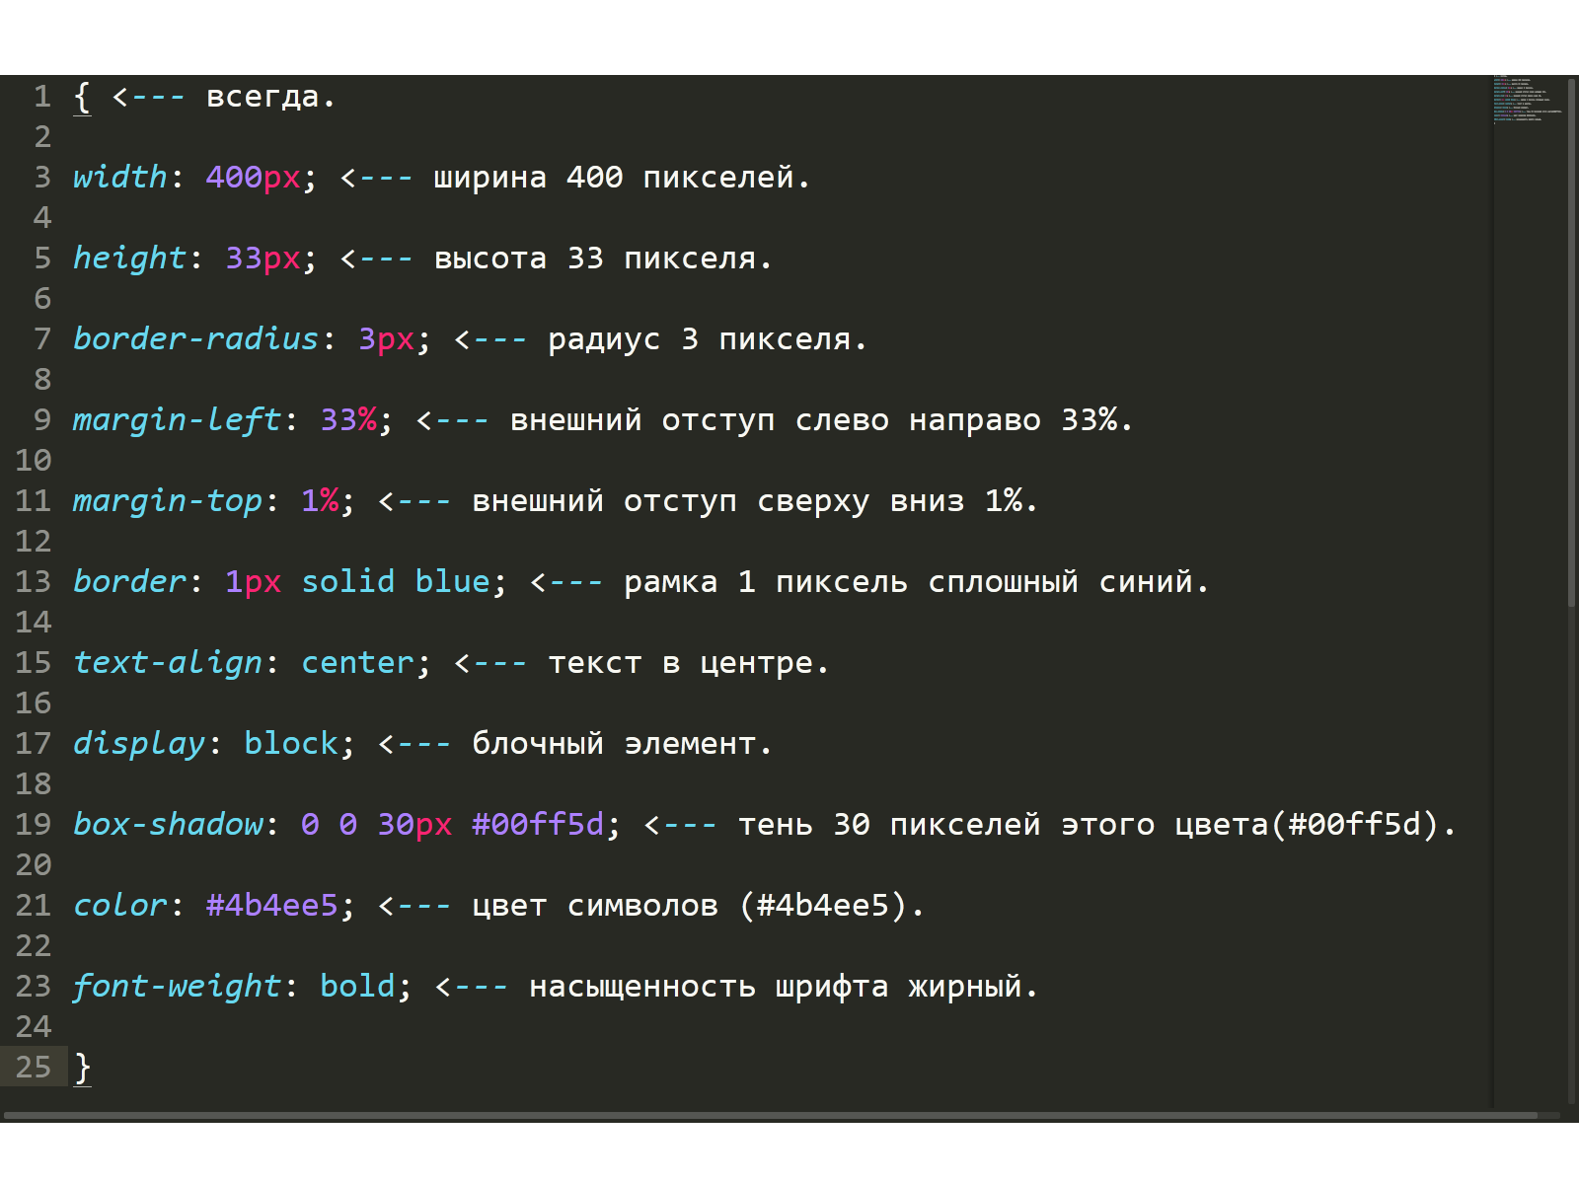

Рисунок CSS.2.4

Из этого сайта идут так же 3 дороги:

1- ссылка "Уже есть аккаунт?". Как не трудно было догадаться она ведёт в 3 часть - вход в сеть.

2- кнопка "Вернуться на главную страницу". Она ведёт в 1 часть - Главная страница.

3- кнопка "Создать аккаунт.". Если все условия были выполнены верно, то кнопка перенесёт вас в 4 часть - Приложение. Об этой части мы поговорим чуть позже.

* 1. Вход в сеть.

Это 3 по сложности страница.

Здесь так же есть алгоритмы, но они проще чем во 2 части.

Здесь так же как и в прошлой части есть 3 проверки:

1 проверка, все ли данные введены. (Если нет, то вылетит ошибка "Были введены не все данные.".)

2 проверка, существует ли вообще аккаунт на этом компьютере. (Если не существует, то вылетит ошибка "На этом компьютере аккаунта не существует.Создайте его по ссылке ниже.".)

3 проверка - на правильность логина и пароля. (Если пароль или логин были введены не верно, то вылетит ошибка"Был введён неверный логин или пароль.".)

Вот полный алгоритм с пояснениями для каждой строки:

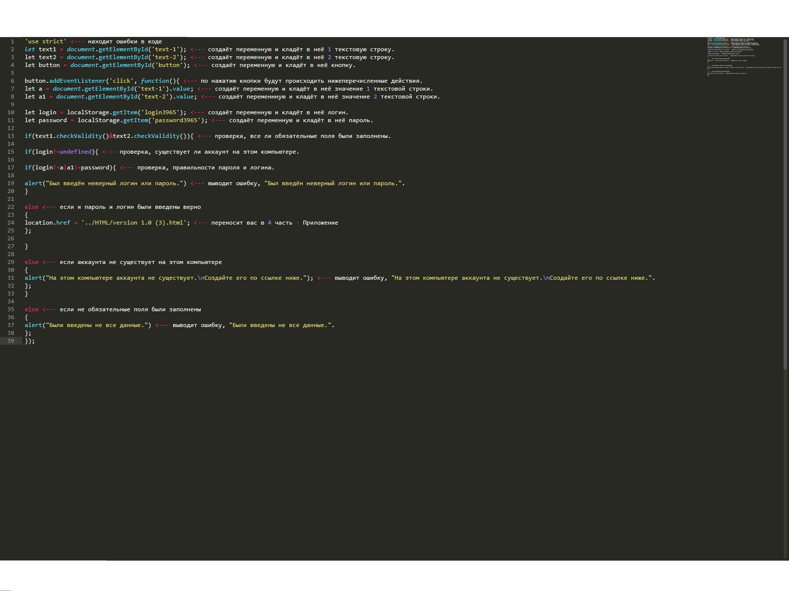

Рисунок JS.3

Кнопки имеют следующие свойства CSS: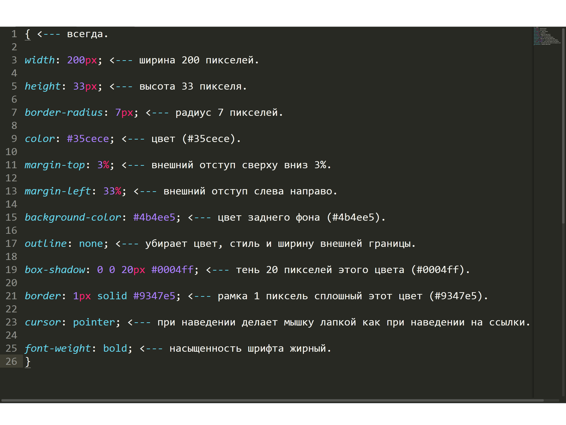

Рисунок CSS.3.1

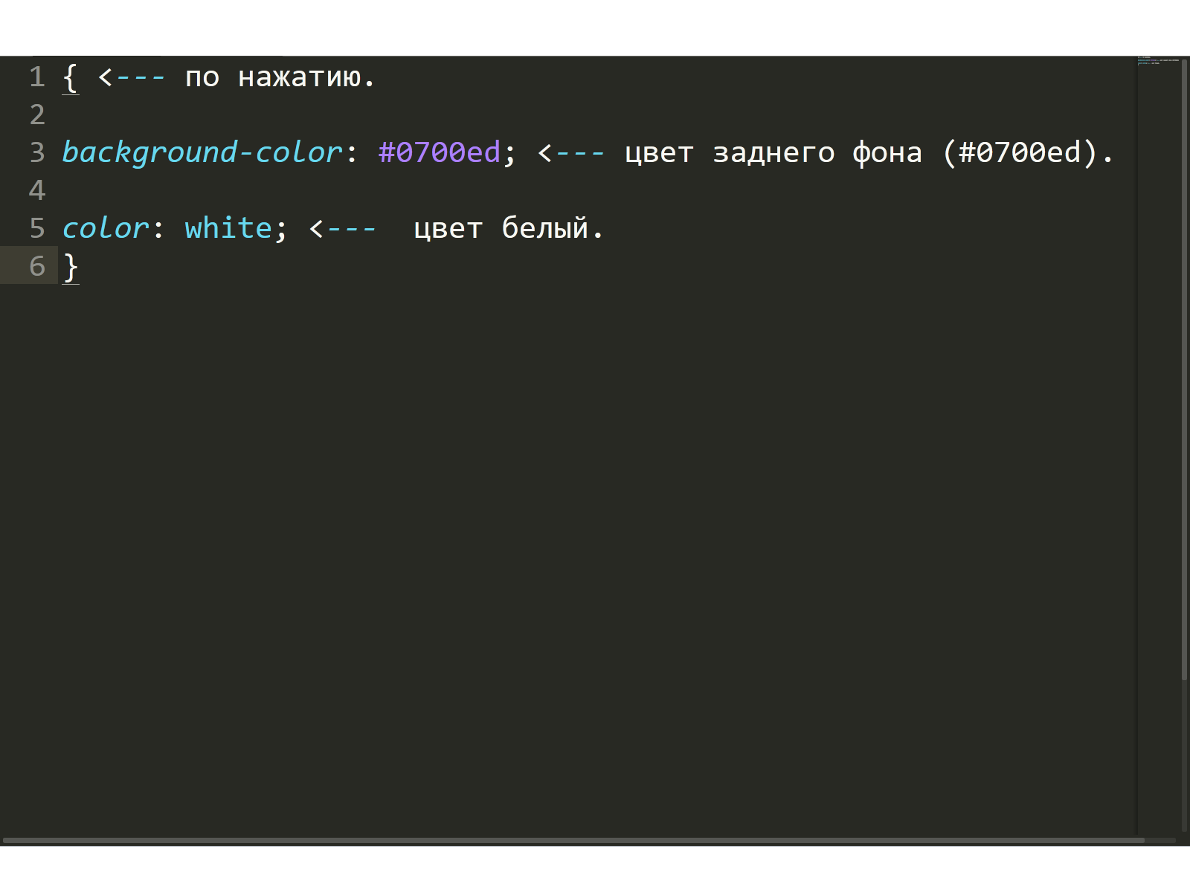

Рисунок CSS.3.2

1121312

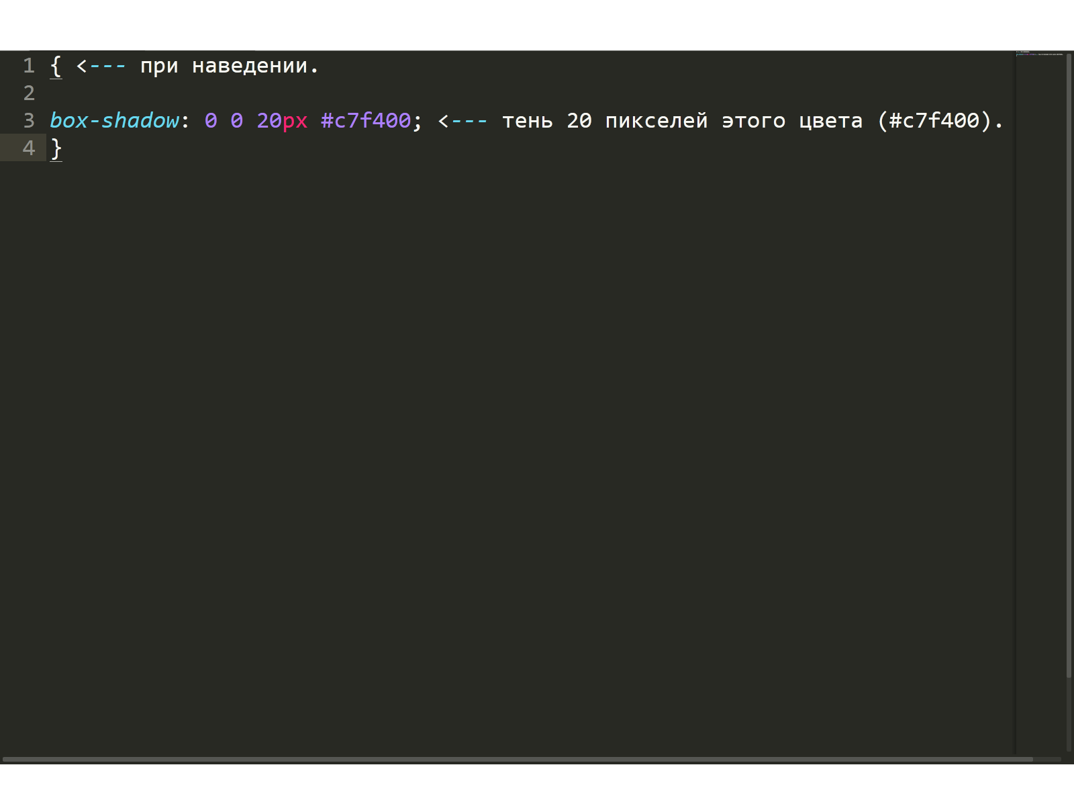

Рисунок CSS.3.3

Для текстовых строк используются следующие свойства CSS: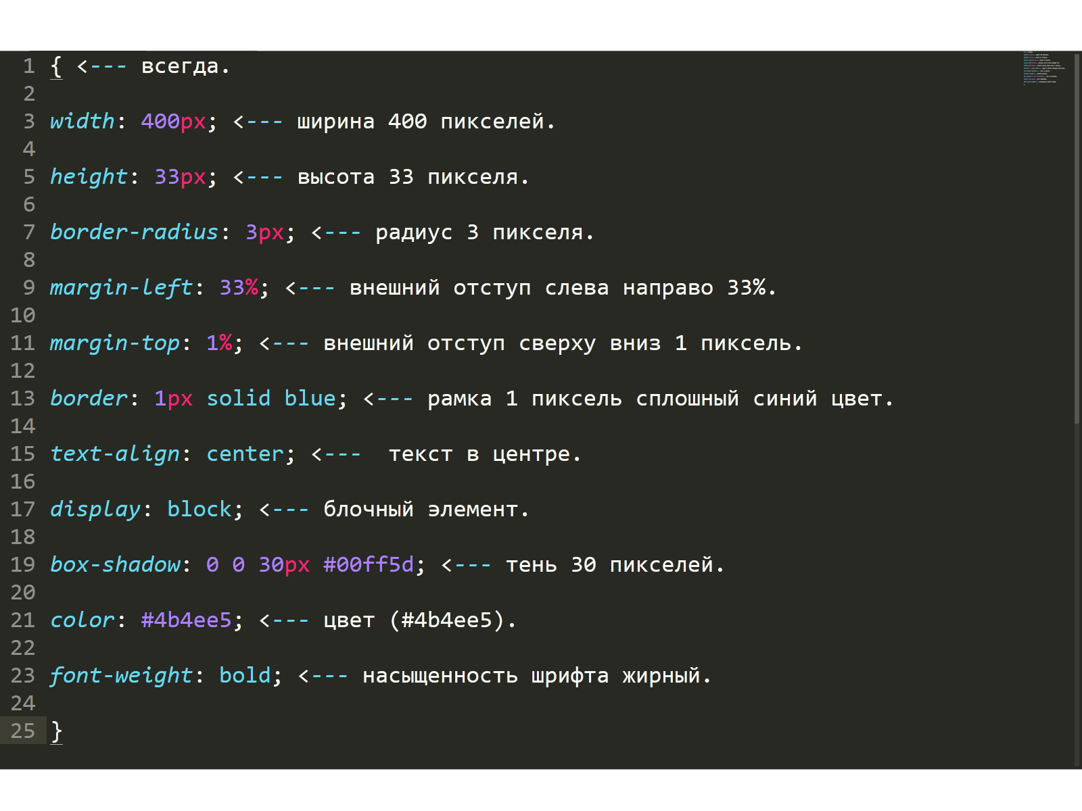

Рисунок CSS.3.4

Из этого сайта аналогично идут 3 дороги:

1- ссылка "Ещё нет аккаунта?". Как не трудно было догадаться она ведёт во 2 часть - Регистрация.

2- кнопка "Вернуться на главную страницу". Она ведёт в 1 часть - Главная страница.

3- кнопка "Войти в сеть.". Если все условия были выполнены верно, то кнопка перенесёт вас в 4 часть - Приложение. Об этой части мы поговорим чуть позже.

* 1. Приложение.

Это самая сложная часть этого сайта.

Здесь есть 7 проверок:

1- проверка, были ли введены какие-то данные ранее. (Если да, то текущие данные заменятся на старые)

2- проверка, были введены буквы или нет. (Если были, то вылетит ошибка"Были введены числа или не было введно ничего.Пожалуйста введите только цифры.".)

3- проверка, заданы ли верхние параметры. (Если пользователь захочет ввести нижние параметры до верхних, то вылетит ошибка"Для начала задайте верхние параметры.".)

4- проверка, закончились ли дни на которые расчитывались деньги. (Если да, то вылетит поздравление и все данные обнулятся, если нет, то алгоритм продолжится)

5- проверка, за день было потрачено меньше нормы или нет. (Если да, то вылетит поздравление и ваша норма на завтра увеличется.)

6- проверка, за день было потрачено больше нормы или нет. (Если да, то вылетит предупреждение и ваша норма на завтра уменьшится.)

7- проверка, за день была потрачена ровно норма или нет. (Если да, то вылетит поздравление, но ваша норма на завтра останется прежней.)

Вот полный алгоритм с пояснениями для каждой строки:

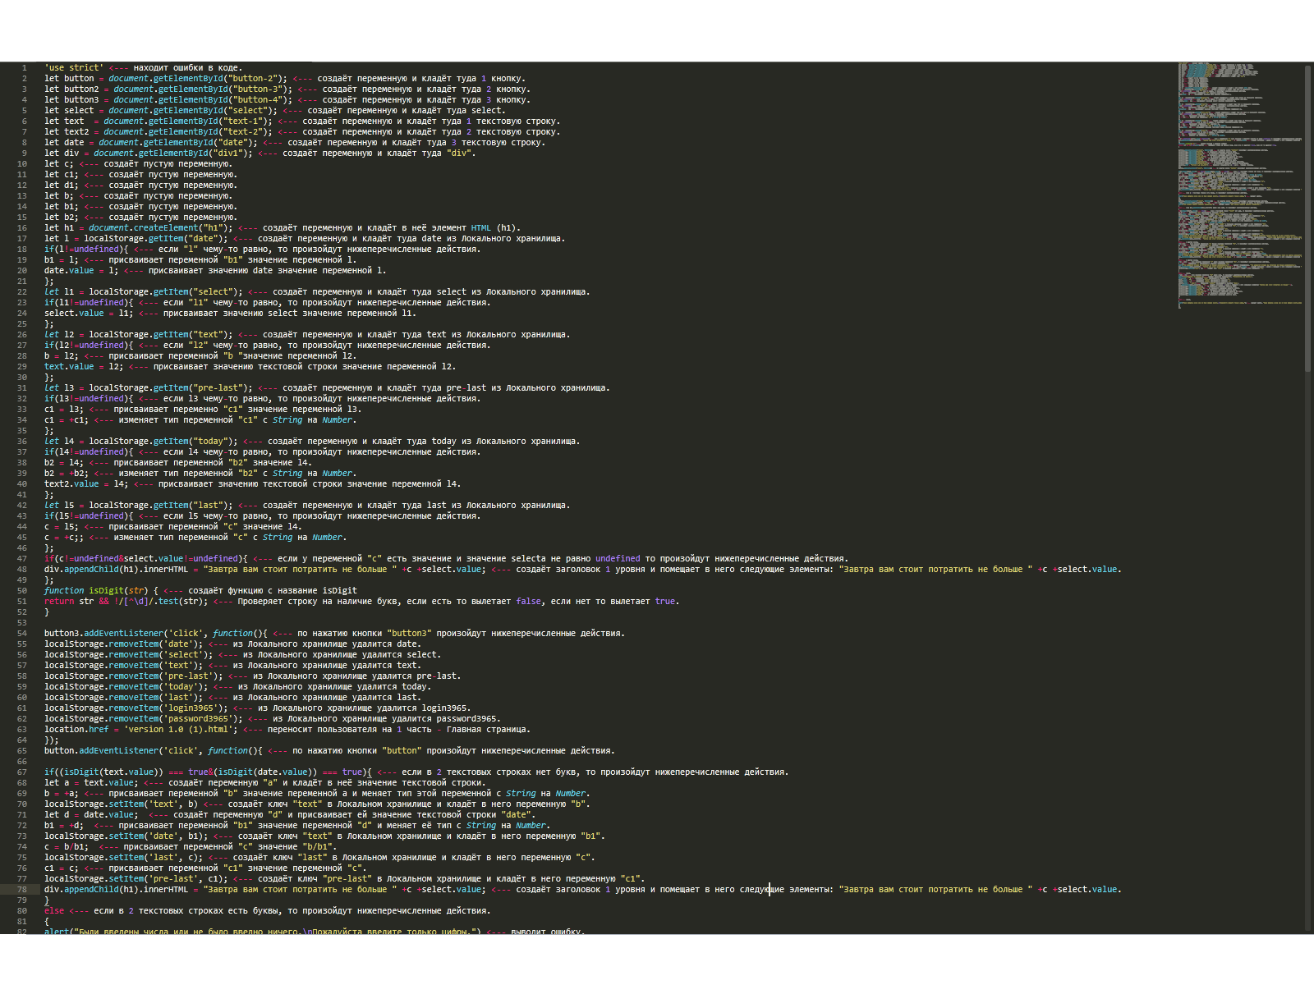

Рисунок JS.4.1

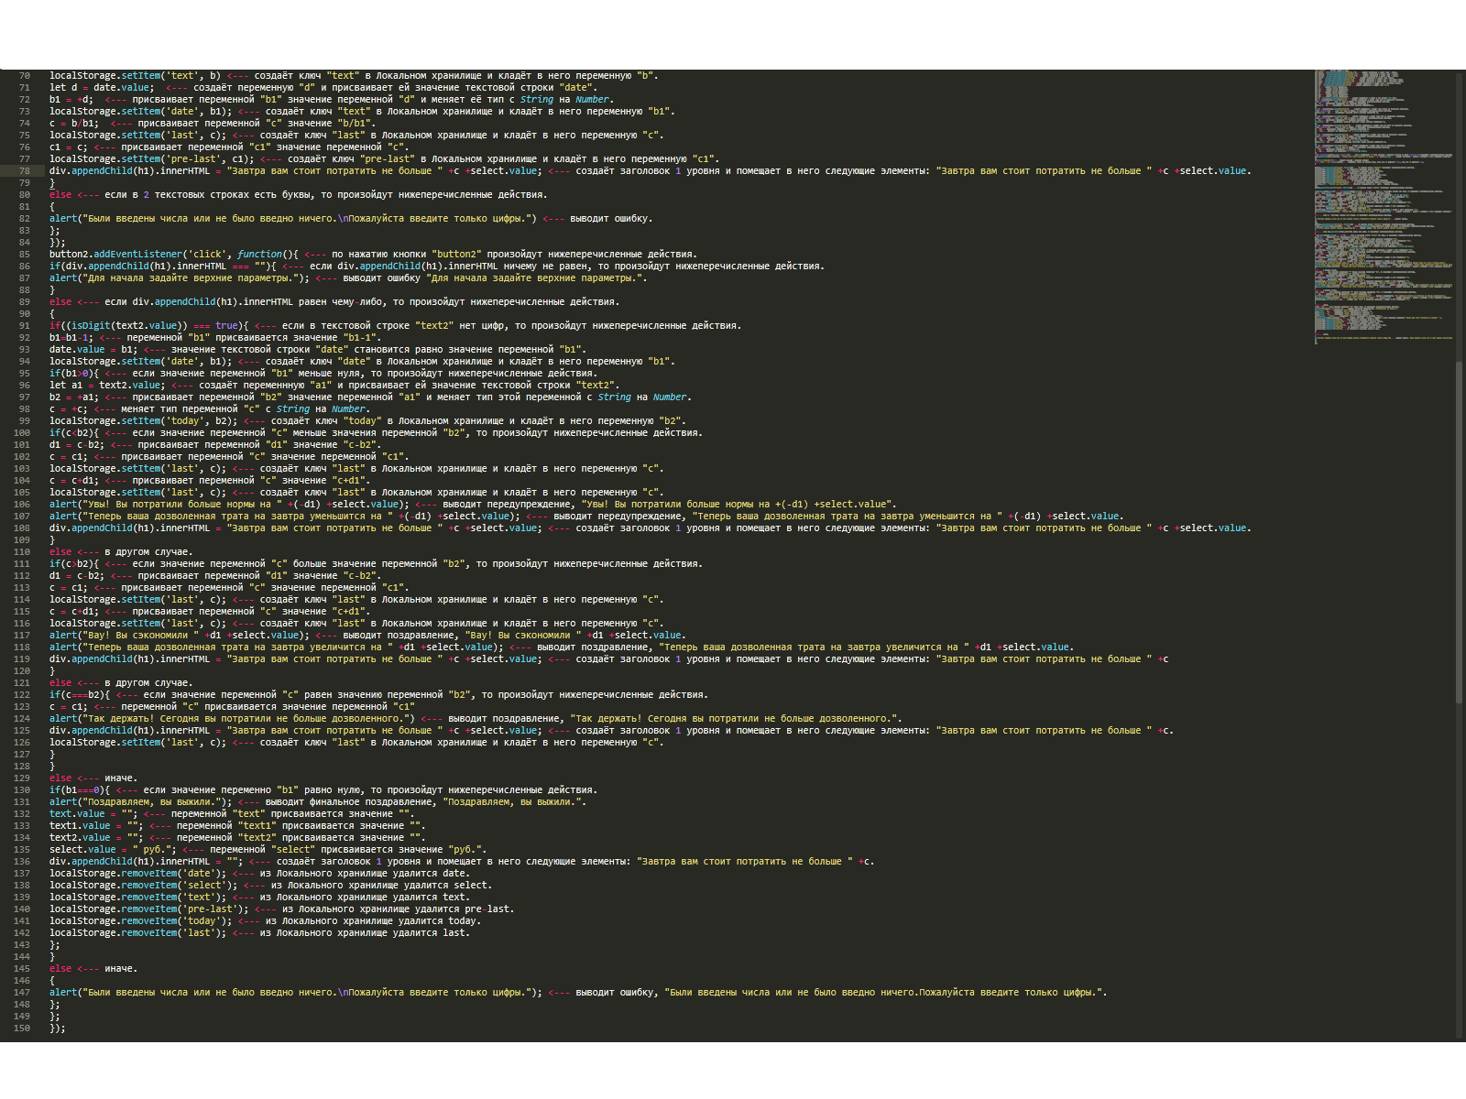

Рисунок JS.4.2

Кнопки имеют следующие свойства CSS:

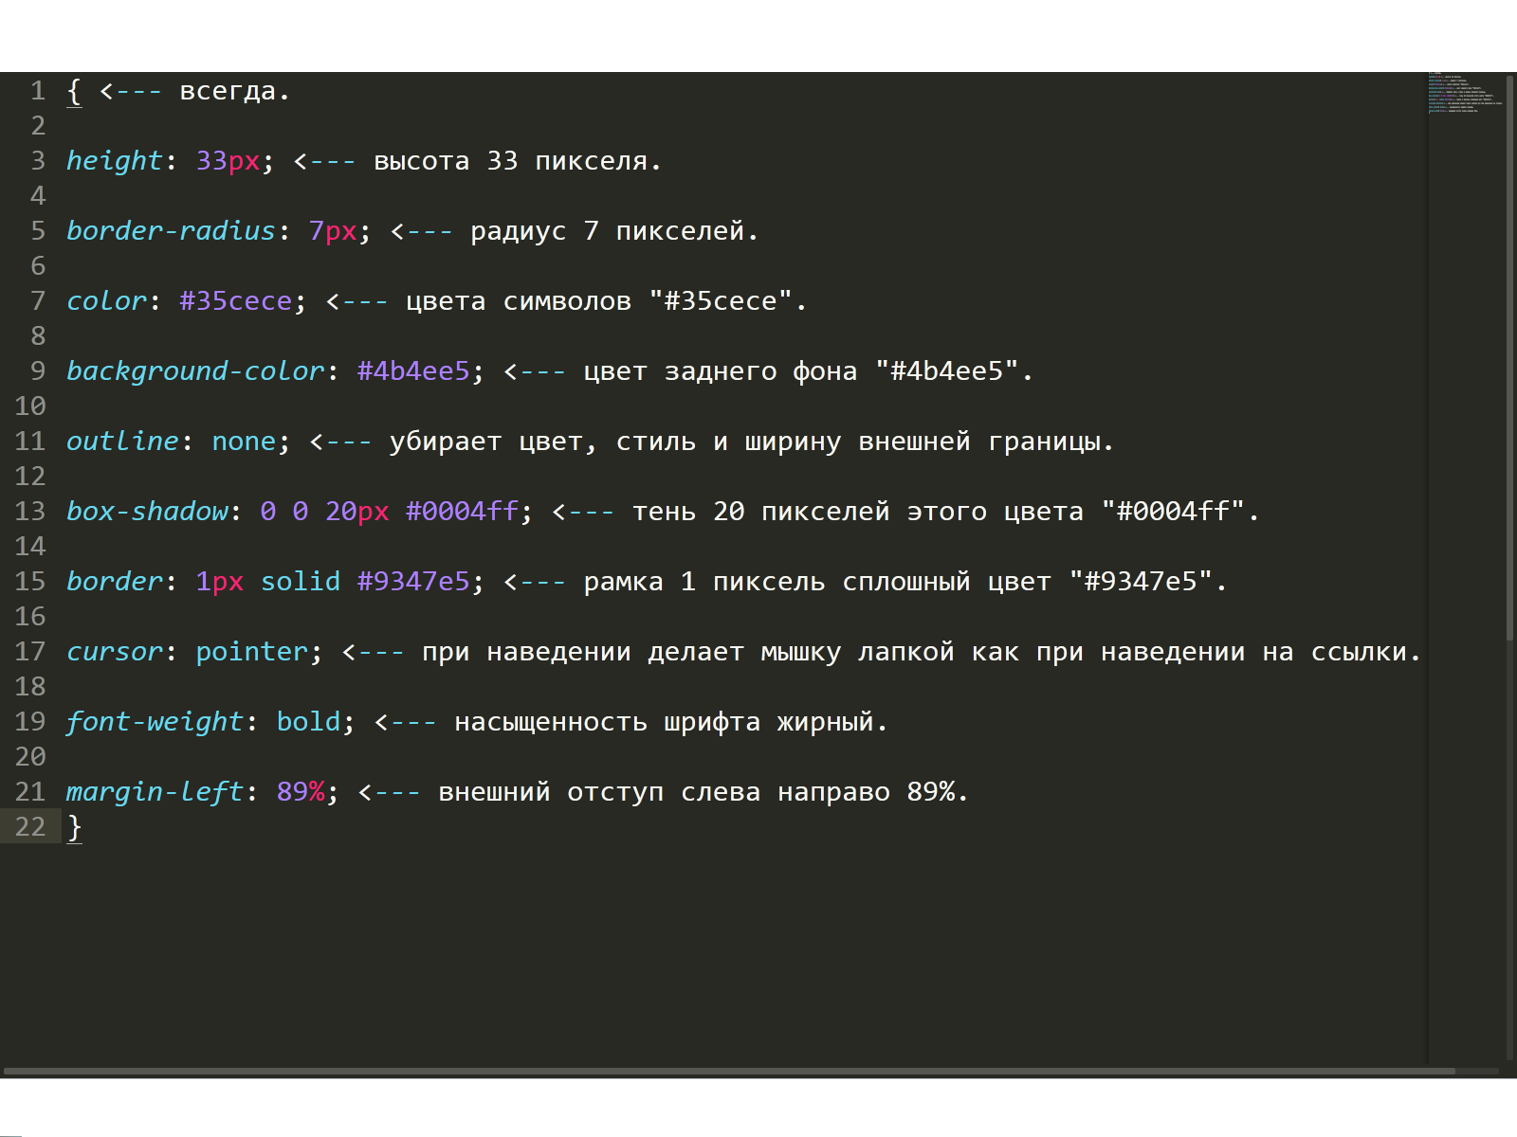

Рисунок CSS.4.1

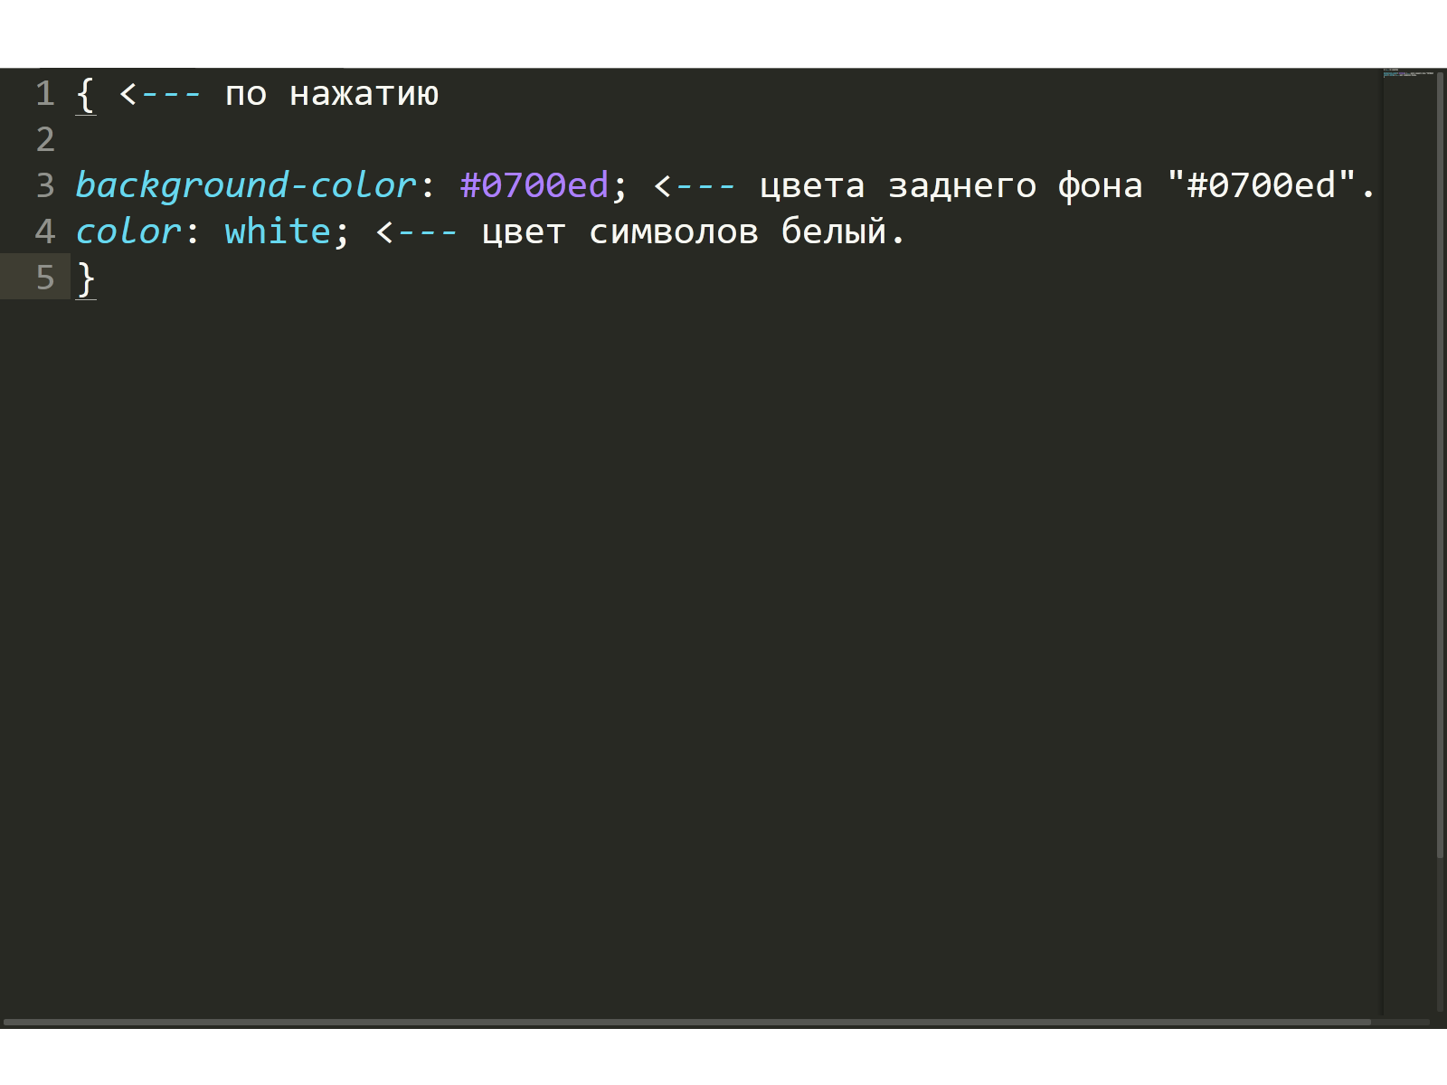

Рисунок CSS.4.2

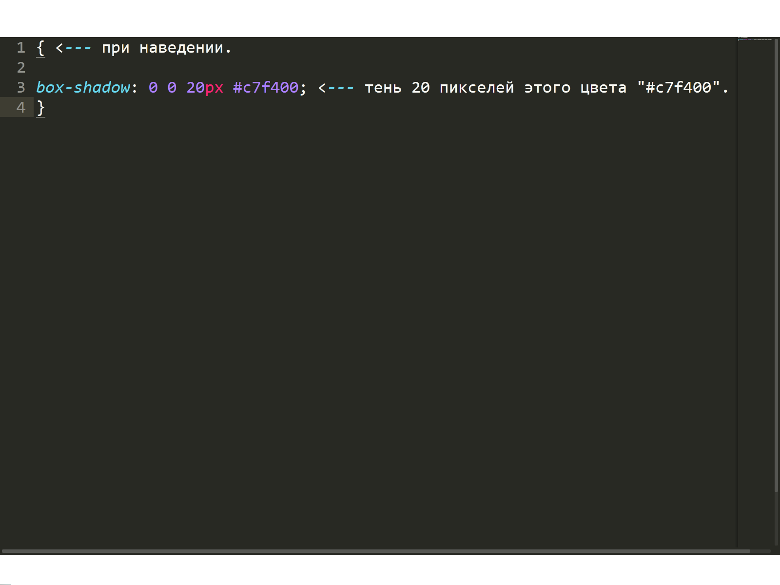

Рисунок CSS.4.3

Для текстовых строк используются следующие свойства CSS:

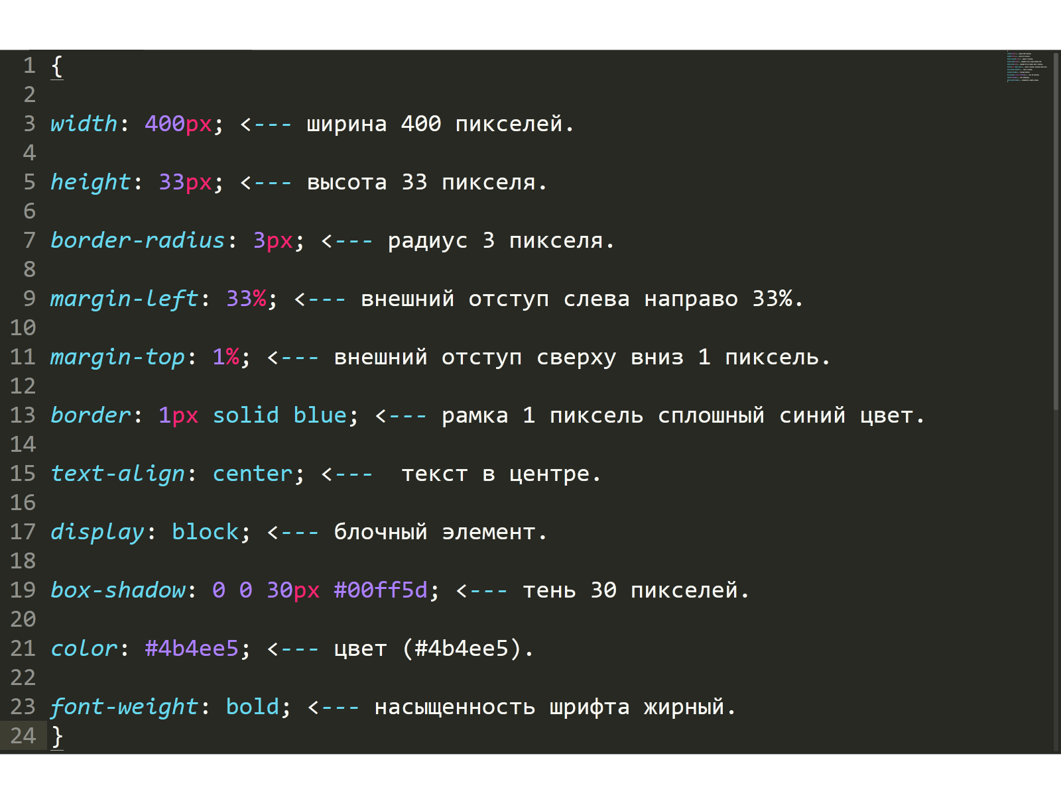 Рисунок CSS.4.4

1. ЭКОНОМИЧЕСКАЯ ОЦЕНКА РАЗРАБОТКИ
   1. Оценка стоимости оборудования

Основные фонды (основные средства) – средства производства, которые многократно участвуют в производственном процессе, не изменяя своей натурально-вещественной формы и которые частями, постепенно переносят свою стоимость на продукт.

Условия признания актива в качестве основного средства:

• использование в производстве продукции, при выполнении работ или оказании услуг либо для управленческих нужд организации;

• использование в течение длительного времени, т.е. срока полезного использования, продолжительностью свыше 12 месяцев или обычного операционного цикла, если он превышает 12 месяцев;

• организацией не предполагается последующая перепродажа данных активов;

• способность приносить организации экономические выгоды (доход) в будущем.

При создании настоящего программного продукта не требуется использования средств и предметов труда, составляющих рабочее место стоимостью более 100 тысяч рублей. Однако, перечисленные ниже объекты техники и мебели были и будут использованы в дальнейшем (не только в рамках описываемого проекта). Поэтому расчёт их стоимости, которую логично было бы включить в себестоимость проекта, следует проводить по аналогии с линейным методом начисления амортизации, используя следующую формулу (1):

A_f - сумма амортизации, вычисляемая по формуле (1):

А_ф= Ф_ос×Н_а/100,(1)

где Фос – первоначальная стоимость объекта,

На – норма амортизации, вычисляемая по формуле (2):

Н_а= (100%)/T_n (2),

где Тn – срок полезного использования объекта в месяцах.

Используя вышеприведённые формулы, были рассчитана стоимость оборудования, использованного для разработки ПП. Время, отведённое на разработку проекта, составляет 1 месяц.

1. Персональный компьютер.

Ежемесячная норма амортизации: 1/84 × 100% ≈ 0,01(%);

Ежемесячная сумма амортизации: 100000 руб. × 0.01% ≈ 1000 (руб.);

2. Кресло IKEA

Ежемесячная норма амортизации: 124 мес. × 100% ≈ 4,16 (%);

Ежемесячная сумма амортизации: 7000 руб. × 4,16% ≈ 291,2 (руб.); Сумма амортизации, включаемая в расходы на весь проект: 291,2 руб. × 10 мес. = 2912 (руб.).

3. Стол IKEA

Ежемесячная норма амортизации: 124 мес. × 100% ≈ 4,16 (%);

Ежемесячная сумма амортизации: 10000 руб. × 4,16% ≈ 416 (руб.); Сумма амортизации, включаемая в расходы на весь проект: 416 руб. × 10 мес. = 4160 (руб.).

С_обор = ∑Aф𝑖(3), где

С_обор – стоимость использованного оборудования,

Aф𝑖 – i-тая сумма амортизационных отчислений.

Результаты всех расчетов представлены в таблице 4.

Таблица 4

Стоимость оборудования

|  |  |  |  |  |
| --- | --- | --- | --- | --- |
| Наименование оборудования | Первоначальная стоимость, руб. | Срок полезного использования | Фактический срок использования «на проект» | Стоимость оборудования «на проект» (амортизация), руб. |
| 1 | 2 | 3 | 4 | 5 |
| Персональный компьютер | 100000 | 84 месяца | 1 месяц | 1000 |
| Стол | 10000 | 24 месяца | 1 месяц | 416 |
| Кресло | 7000 | 24 месяца | 1 месяц | 291 |
| Итого | | | | 1707 |

Продолжение таблицы 4

* 1. Оценка стоимости оборотных средств

Оборотные средства предприятий - это совокупность средств предприятий, выраженных в денежной форме, одноразово участвовавших в производственном процессе, видоизменивших свою натурально-вещественную форму и полностью переносящую свою стоимость на производственный продукт.

Стоимость оборотного капитала рассчитывается по формуле (4): 𝑂𝑜𝑘=𝑃ед×𝐾 (4),

где Оок – сумма оборотного капитала,

Ред – цена единицы ресурса,

К – кол-во истраченных ресурсов.

Ресурсы:

* Электроэнергия – количество единиц потраченной электроэнергии рассчитывается исходя из времени работы разработчика в месяцах. В среднем на 1 месяц работы расходуется 45Квт.

* Интернет.

Для определения суммы ОК используется формула (5).

С_ок = ∑Оок𝑖 (5), где

Сок – величина ОК,

О_ок𝑖 – i-тая сумма ОК.

Результаты всех расчетов оборотных средств представлены в таблице 5.

|  |  |  |  |
| --- | --- | --- | --- |
| Ресурс | Цена единицы | Количество ресурса | Стоимость, руб. |
| Электроэнергия | 1000 руб./месяц | 1 меяц | 1000 |
| Интернет | 300 руб/месяц | 1 месяц | 300 |
|  | | Итого: | 1300 |

* 1. Расчет взносов во внебюджетные фонды

Государственный внебюджетный фонд — фонд денежных средств, образуемый вне федерального бюджета и бюджетов субъектов Российской Федерации и предназначенный для реализации конституционных прав граждан на пенсионное обеспечение, социальное страхование, охрану здоровья и медицинскую помощь.

Основными по размерам и значению являются социальные внебюджетные фонды:

* Пенсионный фонд Российской Федерации (ПФ);

* Фонд социального страхования Российской Федерации (ФСС);

* Федеральный фонд обязательного медицинского страхования (ФФОМС).

Взносы в ПФ составляют 22% от ФОТ, в ФСС – 2,9% и в ФФОМС – 5,1%.

Расчет взносов во внебюджетные фонды:

Пенсионный фонд – 0,22*17764 = 3908,08 руб.

Фонд социального страхования – 0,029*17764 = 515,156 руб.

Федеральный фонд ОМС – 0,051*17764 = 905,964 руб.

Итого: 5329,2 руб.

* 1. Расчет непредвиденных расходов

Непредвиденные расходы – это расходы предприятия, размер которых не может быть рассчитан при составлении финансового плана. В случае разработки ПО непредвиденные расходы могут возникнуть, например, вследствие поломки оборудования и т.п.

где Снр – величина непредвиденных расходов.

* 1. Оценка себестоимости разработки ПП

Исходя из выбранного метода калькулирования себестоимости, были получены следующие результаты, представленные в таблице 7.

Таблица 7

Расчет себестоимости разработки ПП

|  |  |  |
| --- | --- | --- |
| Элемент затрат | Сумма, руб | Доля в общей сумме затрат |
| Оборудование | 1707 | 20,5% |
| Оборотные средства | 1300 | 15,6% |
| ФОТ | 0 | 0% |
| Взносы во внебюджетные фонды | 5329 | 63,9% |
| Непредвиденные расходы | 0 | 0% |
| Итого | 8336 | 100% |

На рисунке 3 представлена круговая диаграмма с наглядным долевым распределением затрат.

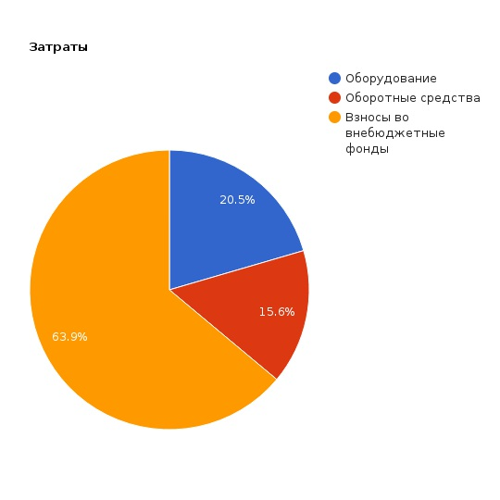

Рисунок 3 Долевое распределение затрат

Общая сумма себестоимости продукта равна 8336 руб. Большую долю в затратах занимает Фонд оплаты труда, потому что в разработке принимало участие большое количество сотрудников, работу которых необходимо оплачивать, а также стоимость оборудования. В ходе экономической оценки проекта был решен ряд задач для достижения поставленной цели. Решение задач представляло собой анализ предприятия-заказчика, его структуры, планирование производства и общий расчет затрат на разработку.

Таким образом, после проведения данного исследования, разработка проекта была обоснована с экономической точки зрения.

Таким образом, после проведения данного исследования, разработка проекта была обоснована с экономической точки зрения.

1. Заключение

В процессе разработки дипломного проекта были решены следующие задачи:

* сформулирована задача;
* изучена предметная область;
* рассмотрены аналогичные решения;
* обоснована целесообразность разработки;
* сформулированы функциональные требования к разработке;
* проведено функциональное моделирование;
* обоснован выбор средств реализации;
* разработано техническое задание на разработку;
* проведена экономическая оценка;
* разработан программный продукт;
* сформировано техническое описание разработки;

Таким образом, задачи, поставленные в рамках разработки дипломного проекта, выполнены. Все поставленные цели достигнуты.

1. СПИСОК ИСПОЛЬЗОВАННЫХ ИСТОЧНИКОВ

1.Справочник JavaScript: [Электронный ресурс]URL: https://developer.mozilla.org/ru/docs/Web/JavaScript

2.Справочник JavaScript: [Электронный ресурс]URL: https://learn.javascript.ru

3.Справочник JavaScript: [Электронный ресурс]URL: https://javascript.ru

4.Аналог моего сайта: [Электронный ресурс]URL: http://www.fuckgrechka.ru/tzlvt/

1. Общие Сведения о разработки
   1. Описание файлов программы

В таблице П4.2 представлен список файлов, отвечающих за основные функции и обрабатывающих все входные данные.

Таблица П4.2

Описание функций веб-приложения:

|  |  |
| --- | --- |
| Функция | Назначение |
| isDigit() | Проверяет, все ли элементы строки-числа, если да, то выводит “true”, если нет, то выводит “false”. |

1. Описание выполнения программы
   1. Способ вызова программы

Созданный сервис является веб-ресурсом, который размещён на хостинге в сети интернет. Для начала работы необходимо установить на компьютер браузер, поддерживающий HTML5, CSS3, JavaScript, открыть его, после чего открыть файл: «version 1.0 (1).html». В результате в окне браузера должен открыться созданный веб-сайт.

* 1. Описание функциональных возможностей пользователей

В созданном веб-приложения существуют следующие классы пользователей:

* посетитель веб-приложения (пользователь);

1. Скриншоты частей сайта

Ниже приведены скриншоты использования веб-приложения, представлены основные функции и интерфейсы пользователя, администратора и редактора.

Главная страница веб-приложения, точка входа (рисунок П.1)

Регистрация (рисунок П.2)

Вход в сеть (рисунок П.3)

Приложение(рисунок П.4)

1. Рисунок П.1

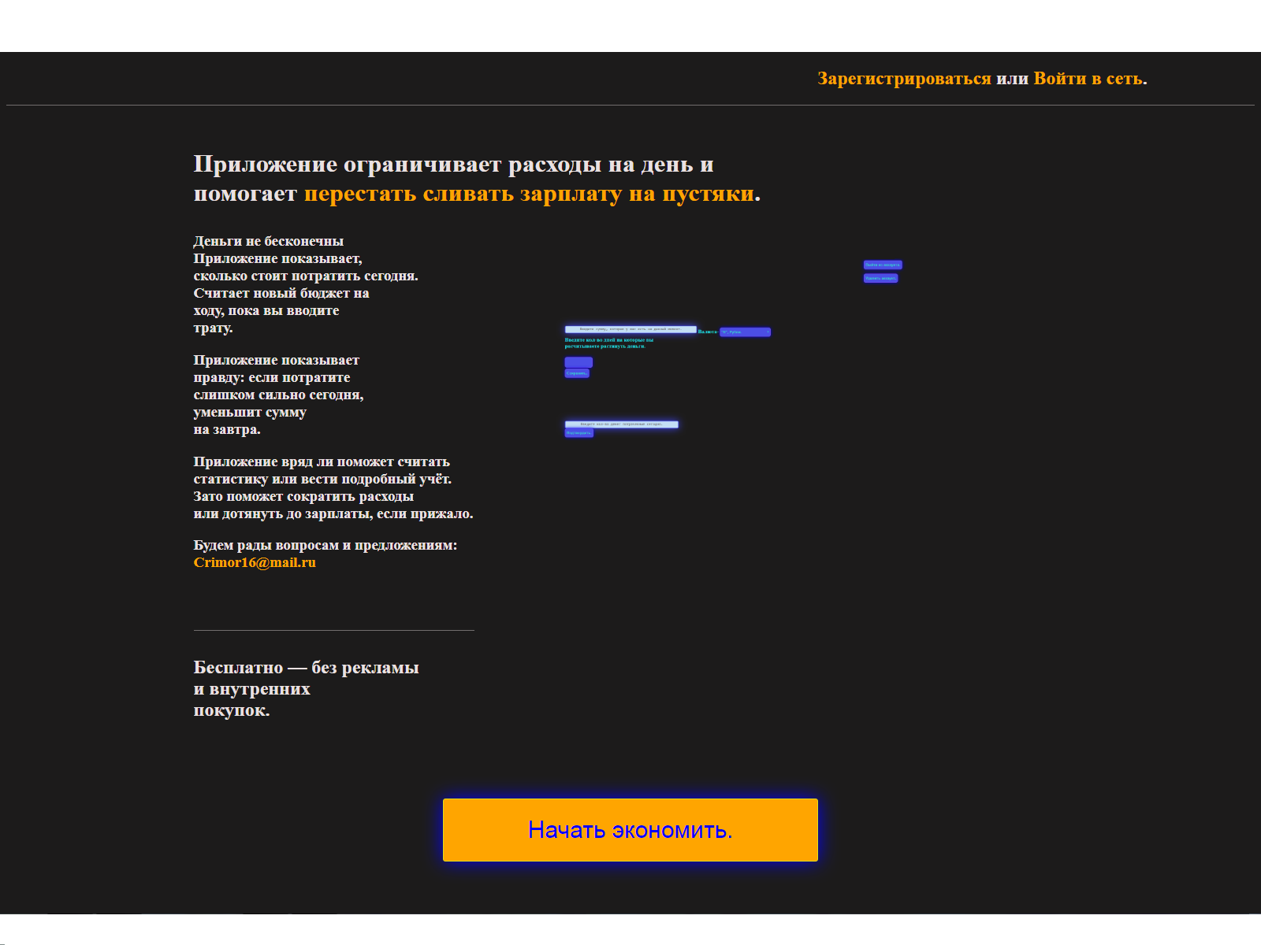

1. Рисунок П.2

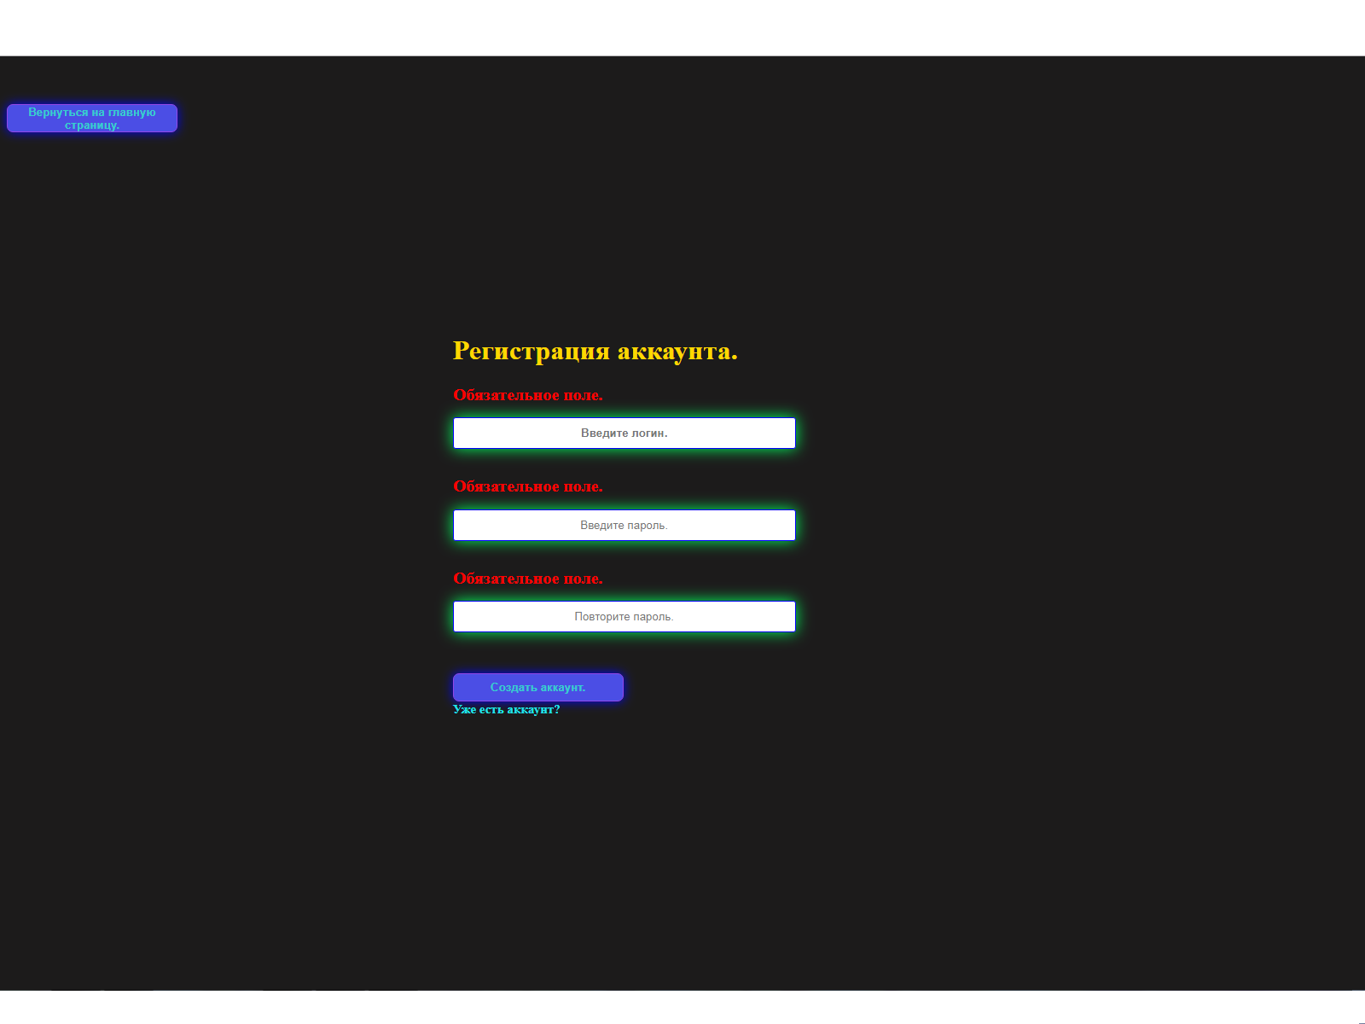

1. Рисунок П.3

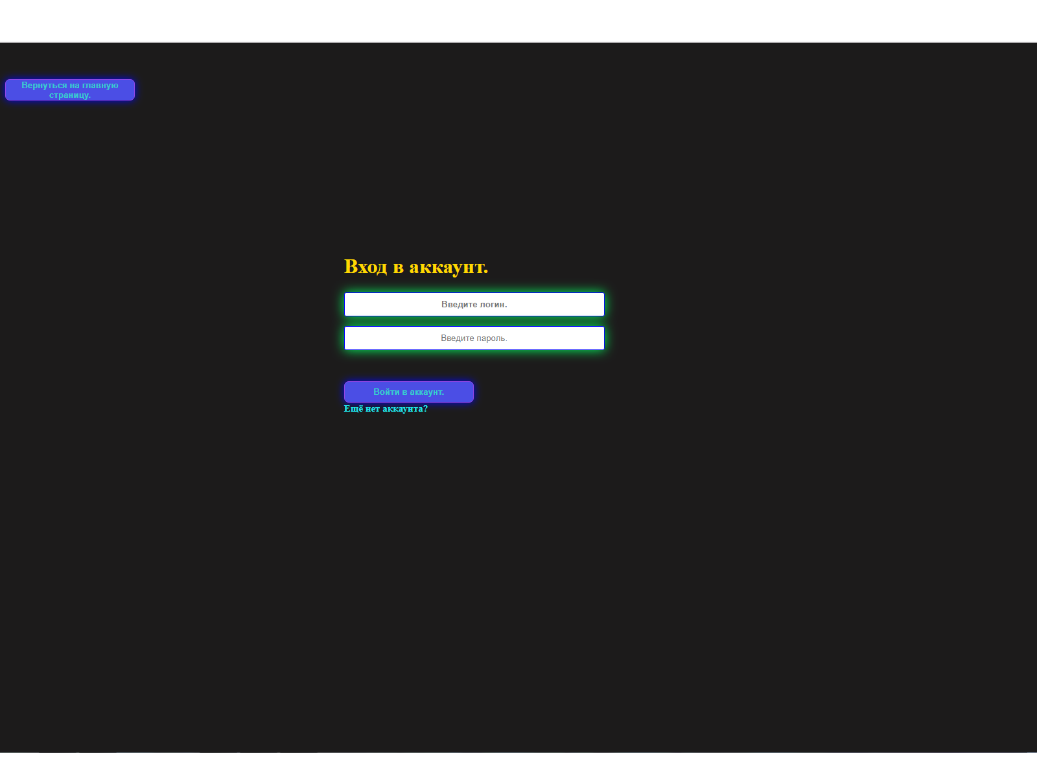

1. Рисунок П.4

